СОГЛАСОВАНО:  ________________________  ________________________  ________________________  «__» _______________ г. |  | УТВЕРЖДАЮ:  ________________________  ________________________  ________________________  «__» _______________ г.

Технологическая карта
на устройство защитно-улавливающих сеток
Объект: __________________________________
по адресу: ________________________________________
Шифр проекта:
_____________________

Разработал:
________________________
________________________
________________________
«__» _______________ г.

г. ____________
________ г.

2. ЛИСТ СОГЛАСОВАНИЙ
Таблица 1
№  п/п | Наименование  организации | Должность Ф.И.О. | Дата | Подпись

3. ЛИСТ ОЗНАКОМЛЕНИЯ
Таблица 2
№  п/п | Наименование  организации | Должность Ф.И.О. | Дата | Подпись
1.
2.
3.
4.
5.
6.
7.
8.
9.
10.
11.
12.
13.
14.
15.
16.
17.
18.
19.
20.
21.
22.
23.
* На данном листе весь персонал, занятый на работах на данном объекте, расписывается, подтверждая свое ознакомление с настоящим документом
СОДЕРЖАНИЕ
2. ЛИСТ СОГЛАСОВАНИЙ 2
3. ЛИСТ ОЗНАКОМЛЕНИЯ 3
4. ПОЯСНИТЕЛЬНАЯ ЗАПИСКА 5
4.1 ОБЛАСТЬ ПРИМЕНЕНИЯ 5
4.2 ОБЩИЕ УКАЗАНИЯ 5
4.2.1 ОБЩИЕ УКАЗАНИЯ ПО ОХРАНЕ ТРУДА 5
4.2.2 ПОДГОТОВИТЕЛЬНЫЕ РАБОТЫ 6
4.3 ОРГАНИЗАЦИЯ И ТЕХНОЛОГИЯ ВЫПОЛНЕНИЯ РАБОТ 9
4.3.1 НОРМАТИВНАЯ ДОКУМЕНТАЦИЯ 9
4.3.2 ТЕХНОЛОГИЯ РАБОТ 9
4.3.3 ТРЕБОВАНИЯ К КАЧЕСТВУ 16
4.3.4 ПОТРЕБНОСТЬ В МАТЕРИАЛЬНО-ТЕХНИЧЕСКИХ РЕСУРСАХ 16
4.3.5 ОХРАНА ТРУДА 17
4.3.6 ТЕХНИКО-ЭКОНОМИЧЕСКИЕ ПОКАЗАТЕЛИ 23
4.4 ПОЖАРНАЯ БЕЗОПАСНОСТЬ 24
4.5 ЭКОЛОГИЧЕСКАЯ БЕЗОПАСНОСТЬ 26

4. ПОЯСНИТЕЛЬНАЯ ЗАПИСКА

4.1 ОБЛАСТЬ ПРИМЕНЕНИЯ
Технологическая карта предназначается для использования при производстве таких работ, как устройство защитно-улавливающих сеток на объекте: «_________________________________» по адресу: ______________________________________________________.
Технологическая карта предназначается для производителей работ, мастеров и бригадиров, а также работников технического надзора заказчика и инженерно-технических работников строительных организаций, связанных с производством и контролем качества работ. Приведены указания по охране труда, контролю качества. Приведена потребность в инструментах, механизмах и оборудовании. Установлены решения, способствующие ускорению производства работ, снижению ее себестоимости, оптимизации трудозатрат.

Технологическая карта содержит рекомендации по организации и технологии выполнения следующих видов работ:
- организация производства работ на высоте
  - устройство защитно-улавливающих сеток

4.2 ОБЩИЕ УКАЗАНИЯ
Технологическая карта соответствует требованиям законодательства Российской Федерации, требованиям документации, указанной в разделе 4.3.1 Технологической карты, а также требованиям следующих нормативных документов:
− СП 48.13330.2019 «Организация строительства»;
− МДС 12-29.2006 «Методические рекомендации по разработке и оформлению технологической карты»;
− СП 12-136-2002 «Решения по охране труда и промышленной безопасности в проектах; организации строительства и проектах производства работ».

4.2.1 ОБЩИЕ УКАЗАНИЯ ПО ОХРАНЕ ТРУДА
При производстве строительно-монтажных работ следует руководствоваться документами, в области охраны труда, а также указаниями по охране труда из раздела 4.3.5 Технологической карты.
− ГОСТ 12.3.002-2014 «Система стандартов безопасности труда. Процессы производственные. Общие требования безопасности»;
− СНиП 12-03-2001 «Безопасность труда в строительстве. Часть 1 Общие требования»;
− СНиП 12-04-2002 «Безопасность труда в строительстве. Часть 2 Строительное производство»;
− «Правила по охране труда при строительстве, реконструкции и ремонте», утвержденные Приказом Минтруда России от 11.12.2020 N 883н;
− Действующие инструкции по охране труда строительной организации, по видам работ, по должностям и профессиям.
Администрация строительной организации должна соблюдать трудовое законодательство по охране труда и мерам безопасности, производить обучение и инструктаж работников безопасным методам труда, выполнять мероприятия по коллективной защите рабочих (ограждение, освещение, защитные и предохранительные устройства и приспособления и т.д.).
Рабочим должны быть созданы необходимые условия труда, питания и отдыха.
Рабочие должны быть обеспечены спецодеждой и спецобувью, а также СИЗ для защиты от воздействия вредных и (или) опасных факторов производственной среды и (или) загрязнения, а также для работ, выполняемых в особых температурных условиях.
Требования к средствам индивидуальной защиты определяются в соответствии с законодательством Российской Федерации о техническом регулировании.
Все лица, находящиеся на строительной площадке, обязаны носить защитные каски.
Каждый работающий обязан соблюдать правила внутреннего трудового распорядка.
Каждый работник обязан соблюдать требования статьи 215 «Трудового кодекса Российской Федерации» от 30.12.2001 N 197-ФЗ (ред. от 13.06.2023), раздел X «Охрана труда».
Ответственность за выполнение мероприятий по мерам безопасности, охране труда, промсанитарии, пожарной и экологической безопасности возлагается на руководителей работ, назначенных приказом.
Ответственное лицо осуществляет организационное руководство строительно-монтажными работами непосредственно или через бригадира. Распоряжения и указания ответственного лица являются обязательными для всех работающих на объекте.
Строительную площадку (включая санитарно-бытовые помещения и непосредственные места проведения работ) обеспечить аптечками с медикаментами и средствами оказания первой медицинской помощи пострадавшим.
До начала работ ознакомить всех рабочих с наиболее опасными моментами работ и принять все меры предосторожности для предупреждения несчастных случаев.
Строительно-монтажные работы на открытом воздухе при ветре выше 10м/с запрещаются.
Движение транспорта и людей в опасной зоне на период производства работ исключить. Площадки работы строительной техники должны быть укреплены, кроме того, площадка на которой будут производиться строительно-монтажные работы должна быть освобождена от материалов, мусора, отсыпана грунтом до проектных отметок и спланирована.
Во избежание доступа посторонних лиц в опасные зоны рабочие места должны быть ограждены согласно требованиям ГОСТ Р 58967 «Ограждения инвентарные строительных площадок и участков производства строительно-монтажных работ. Технические условия».
Указания по монтажу сигнального ограждения см. пункт 4.2.2 настоящей ТК.
Строительно-монтажные работы производить в светлое время суток в одну смену. Производство работ в темное время суток допускается только при достаточном освещении.
Указания по освещению зоны производства работ см. пункт 4.2.2 настоящей ТК.
Рабочее место должно содержаться в чистоте. На рабочем месте не допускается размещать и накапливать неиспользуемые материалы, отходы производства, запрещается загромождать пути подхода к рабочим местам и выхода от них.
Исполнитель работ обязан систематически производить осмотр состояния мест производства работ и принимать меры по устранению.

4.2.2 ПОДГОТОВИТЕЛЬНЫЕ РАБОТЫ
Общие положения

В соответствии с СП 48.13330 «Организация строительства» до начала выполнения строительно-монтажных работ на объекте производитель работ обязан получить в установленном порядке разрешение на выполнение строительно-монтажных работ. Выполнение работ без указанного разрешения запрещается.
До начала строительно-монтажных работ необходимо выполнить следующие подготовительные работы:
− выполнить ограждение зоны производства работ, обустроить площадки под складирование конструкций и материалов;
− обеспечить временную связь для оперативно-диспетчерского управления производством работ;
− доставить материалы на строительную площадку с заводов- поставщиков, а также перевезти в пределах строительной площадки от складов к местам их установки;
− подготовить материалы, необходимые для монтажа, прошедшие входной контроль;
− доставить на участок производства работ необходимые монтажные приспособления, оснастку и инструменты;
− подготовить знаки для ограждения опасной зоны при производстве работ.

Монтаж сигнального ограждения

На границах зон с постоянным присутствием опасных производственных факторов должны быть установлены защитные ограждения, а на границах зон с возможным воздействием опасных производственных факторов - сигнальные ограждения и знаки безопасности.
В качестве ограждения зоны производства работ используется сигнальное ограждение.

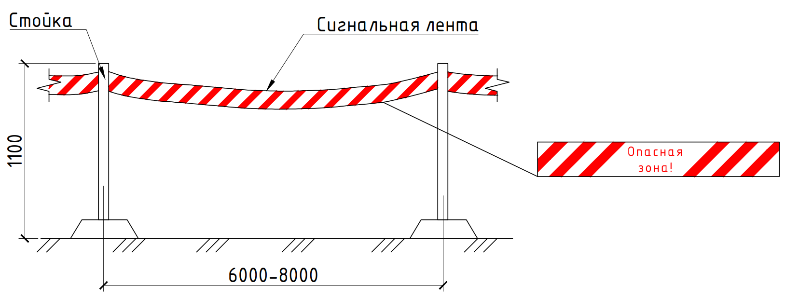
Временное переносное сигнальное ограждение опасных зон

При невозможности установки заграждений для ограничения доступа работников в зоны повышенной опасности ответственный исполнитель (производитель) работ должен осуществлять контроль места нахождения работников и запрещать им приближаться к зонам повышенной опасности.

Установка знаков безопасности

Одновременно у ограждения должны устанавливаться предупредительные плакаты: «Стой! Опасная зона!» и «Стой! Проход воспрещен!». Размер плакатов, их цвет и содержание должны соответствовать требованиям ГОСТ 12.4.026 «Система стандартов безопасности труда. Цвета сигнальные, знаки безопасности и разметка сигнальная. Назначение и правила применения. Общие технические требования и характеристики. Методы испытаний».
Знаки безопасности должны быть расположены таким образом, чтобы они были хорошо видны, не отвлекали внимания и не создавали неудобств при выполнении людьми своей профессиональной или иной деятельности, не загораживали проход, не препятствовали перемещению грузов.
Крепление знаков безопасности в местах их размещения допускается осуществлять с помощью винтов, заклепок или других способов и крепежных деталей, обеспечивающих надежное удержание.
При необходимости ограничить зону действия знака безопасности соответствующее указание следует приводить в поясняющей надписи на дополнительном знаке.

Освещение зоны производства работ

На время выполнения работ в темное время суток строительную площадку, участки работ и рабочие места, подходы к ним осветить в соответствии с требованиями ГОСТ 12.1.046 ССБТ «Строительство. Нормы освещения строительных площадок». Места установки светильников должны исключать слепящих действий осветительных приспособления на работающих.
Для электрического освещения участков производства работ следует применять типовые стационарные передвижные инвентарные осветительные установки. Передвижные инвентарные осветительные установки необходимо размещать в местах производства работ.
Электрическое освещение участков подразделяют на рабочее, аварийное резервное, аварийное эвакуационное и охранное.
Рабочее освещение должно быть предусмотрено для всех участков, где работы выполняют в ночное время и сумеречное время суток, и осуществляется установками общего освещения (равномерного или локализованного) и комбинированного (к общему добавляется местное).
Общее равномерное освещение следует применять, если нормируемое значение освещенности не превышает 10 лк. В остальных случаях и в дополнении к общему равномерному должно предусматриваться общее локализованное освещение или местное освещение.
Применяемые для общего равномерного освещения строительной площадки прожекторы и лампы наружного освещения должны соответствовать ГОСТ 34819 «Приборы осветительные. Светотехнические требования и методы испытаний».
Охранное освещение предусматривается в тех случаях, когда в темное время суток требуется охрана строительной площадки или участка строительно-монтажных работ. Для осуществления охранного освещения следует выделять часть светильников рабочего освещения. Охранное освещение должно обеспечивать на границах строительных площадок или участков производства работ горизонтальную освещенность 0,5 лк на уровне земли или на уровне 0,5 м от земли на одной стороне вертикальной плоскости, перпендикулярной к линии границы.
Средняя освещенность, создаваемая осветительными установками общего освещения на строительных площадках и участках работ внутри зданий, должна быть не менее нормируемой, независимо от применяемых источников света.

4.3 ОРГАНИЗАЦИЯ И ТЕХНОЛОГИЯ ВЫПОЛНЕНИЯ РАБОТ

4.3.1 НОРМАТИВНАЯ ДОКУМЕНТАЦИЯ
ГОСТ Р 12.3.051 «Система стандартов безопасности труда. Строительство. Конструкции защитно-улавливающих сеток. Технические условия».

4.3.2 ТЕХНОЛОГИЯ РАБОТ
Подготовительные работы

До начала работ по устройству защитно-улавливающих сеток должны быть выполнены следующие подготовительные работы:
- забетонированы перекрытия, на которых ведутся работы, с набором проектной прочности;
- подготовлены и установлены в зоне работы бригады инвентарь, приспособления и средства для безопасного производства работ;
- получены и завезены все необходимые материалы для ведения работ.

Доставка и хранение элементов защитно-улавливающих сеток

Метод транспортирования защитно-улавливающих сеток должен исключать возможность ее намокания в процессе доставки. При этом в процессе погрузки и разгрузки необходимо исключить ее повреждение. Не допускается сбрасывание элементов защитно-улавливающих сеток с транспортных средств на землю или перекрытия.
Хранение элементов защитно-улавливающих сеток в нерабочем состоянии должно исключать воздействие атмосферных явлений. Хранение сеток рядом с отопительными приборами и нефтепродуктами запрещается. Они должны храниться в закрытых помещениях на стеллажах. При этом запрещается хранение сетки в мешке более чем 10 суток. При более длительном хранении сетки должны храниться в открытом виде без мешков.

Основные работы

Технологический процесс

№ процесса | Описание процесса
1 | Разметка и пробивка отверстий
2 | Навеска кронштейнов
3 | Крепление сетки к кронштейнам
4 | Опускание кронштейнов в рабочее положение
5 | Демонтаж защитно-улавливающей сетки для установки на вышерасположенный этаж
6 | Эксплуатация защитно-улавливающих сеток

Защитно-улавливающая сетка должна использоваться, начиная с третьего этажа здания от нулевой отметки или от минусовой отметки, и передвигаться вверх в процессе возведения здания (сооружения). Защитно-улавливающая сетка должна быть установлена таким образом, чтобы расстояние по высоте между поверхностью ее установки и монтажным горизонтом, где работают люди, включая рабочие места на опалубках или других элементах здания, не превышало 7 м.
Монтаж и демонтаж защитно-улавливающей сетки должны осуществляться бригадой или звеном из трех работников под руководством инженерно-технического работника. Для обеспечения безопасности работников, осуществляющих монтаж, демонтаж и эксплуатацию ЗУС, работники обеспечиваются предохранительным поясом на высоте, включая дополнительные устройства, применяемые для обеспечения возможности удобного и надежного закрепления поясом.

Разметка и пробивка отверстий

Отверстия в перекрытиях, предназначенные для установки опор, выполняются по заранее подготовленной разметке. Разметка производится с использованием рулетки или складного метра.
Сверление отверстий производится перфоратором на необходимую глубину. С помощью анкерных болтов далее в подготовленные отверстия производится установка и закрепление опор для кронштейнов.

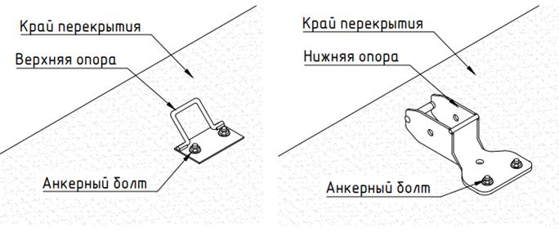

Схема устройства опор
(Конструкция опор показана условно)

В целях снижения вероятности падения работника на опору, опоры следует располагать на расстоянии не более 0,2 м от колонн, пилонов и стен по периметру здания. Установка креплений на смежном этаже производится аналогично.

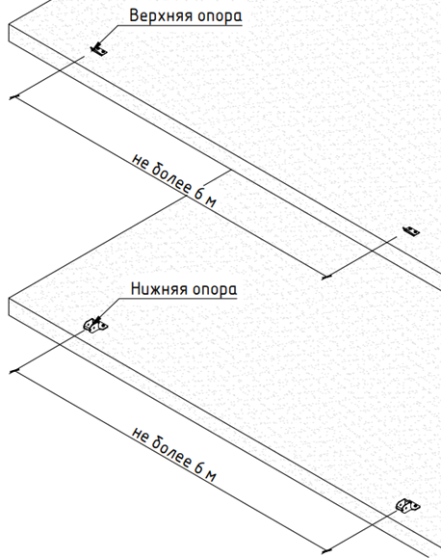

Схема установки опор на смежных этажах
(Шаг установки креплений уточнить согласно рекомендациям производителя ЗУС)

Навеска кронштейнов

После установки опор производится навеска кронштейнов. Для этого необходимо закрепить монтажный фал за верхнюю опору, после чего подать его свободный конец на нижерасположенный этаж. Свободный конец закрепляется за петлю кронштейна при помощи карабина.

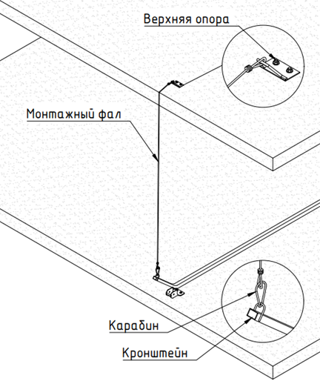

Схема закрепления монтажного фала

Закрепление концов фалов производится узлом «затягивающийся огон» (на некотором расстоянии от конца каната затягивают узел восьмерку, после чего ходовой конец каната пропускают в верхнюю петлю восьмерки и затягивают узел).

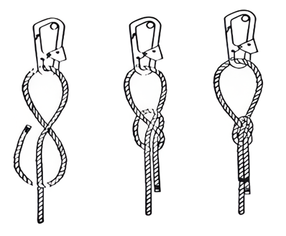

Схема закрепления концов фалов

Далее производится поднятие кронштейна в исходное положение и крепление его за нижнюю опору с помощью болтового соединения, а за верхнюю опору — с помощью монтажного фала.

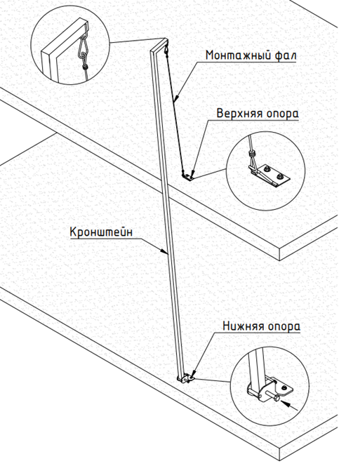

Схема поднятия кронштейна

Крепление сетки к кронштейнам

Наружный канат оплетки сетки закрепляется к петле кронштейна, внутренний канат оплетки сети закрепляется к верхней опоре при помощи карабинов. Свободные концы фалов-растяжек подаются на нижележащий этаж.
Крепление сетки осуществляется карабинами за верхнее крепление и за петлю кронштейна.

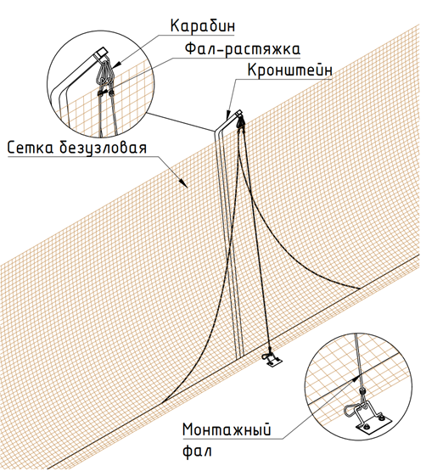

Схема крепления внутреннего, наружного каната и сетки

На стыках двух сеток и в местах расположения углов поворота ограждения производится их сшивка по ширине монтажным шнурком. Для связывания используется шнур диаметром 3-4 мм.

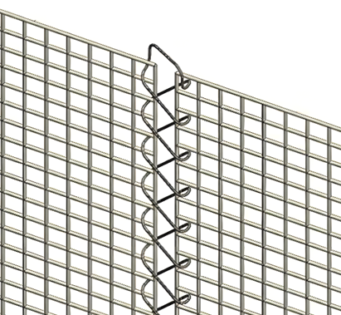

Схема связывания полотен

Оплетки сетки по длине соединяются полиамидным канатом 10 мм прямым морским узлом.

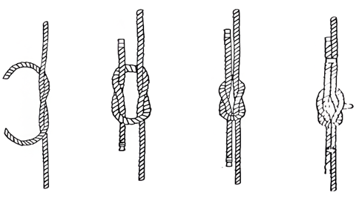

Схема выполнения узла

Опускание кронштейнов в рабочее положение

Опускание кронштейнов в рабочее положение производится поочередно, начиная с 2-4 средних кронштейнов с сеткой. Внутренний канат оплетки сети дополнительно крепится к перекрытию с помощью крюков.
Монтаж конструкций следующего участка производится в аналогичной последовательности. По окончании монтажа опускаются следующие 2-4 кронштейна.

Демонтаж защитно-улавливающей сетки для установки на вышерасположенный этаж

Демонтаж защитно-улавливающих систем производится в обратном порядке, а именно:
- подтянуть кронштейны в исходное положение с их фиксацией за верхнюю опору,
- отцепить карабины и фалы от кронштейнов и снять сетку;
- освободить кронштейны от закрепления в нижней опоре;
- подать элементы системы на вышерасположенный этаж для последующей установки.
Демонтированные элементы защитно-улавливающих сеток должны быть уложены в контейнеры для подачи их краном на следующий монтажный горизонт.

Эксплуатация защитно-улавливающих сеток

Защитно-улавливающие сетки следует эксплуатировать в строгом соответствии с требованиями организационно-технологической документации и инструкции по эксплуатации, разработанных предприятием — изготовителем.
В процессе эксплуатации ЗУС необходимо предохранять сетку:
- от воздействия нефтепродуктов, высоких температур (более 100 °С) и от механических воздействий;
- контакта с кислотами и щелочами аккумуляторов, другими агрессивными химическими веществами и нагревательными батареями. Запрещаются просушка сетки над огнем и хранение вблизи источников повышенного тепла (электропечи и т. п.).

Заключительные работы

По завершении работ очистить участок производства работ от мусора. Технологическую оснастку, инструмент, инвентарь и приспособления сдать в отведенное для его хранения место или ответственному за его выдачу. Снять сигнальное ограждение и предупредительные знаки.

4.3.3 ТРЕБОВАНИЯ К КАЧЕСТВУ
Входной контроль качества

Входной контроль применяемых строительных материалов, изделий, конструкций, полуфабрикатов и оборудования выполняется в необходимом объеме согласно утвержденной проектной документации, документам по стандартизации, положениям договора с застройщиком (техническим заказчиком), включая ведение журнала входного контроля и иной исполнительной документации по результатам входного контроля (в соответствии с ГОСТ 24297 и иными документами по стандартизации).
При входном контроле проверяют соответствие качества поступающих изделий и комплектующих требованиям ГОСТов и ТУ. Проверяют соответствие изделий проекту, их внешний вид, наличие дефектов. На объекте строительства организация-потребитель защитно-улавливающих сеток должна провести приемо-сдаточную проверку комплектности защитно-улавливающих сеток и состояния ее компонентов.

Операционный контроль качества

В процессе установки и эксплуатации защитно-улавливающих сеток организация-потребитель защитно-улавливающих сеток должна осуществлять ежедневный контроль за состоянием компонентов защитно-улавливающих сеток.
Недопустимые дефекты металлических опор:
- наличие трещин и непроваров в сварочных швах узлов соединения элементов опоры;
- наличие коррозии, трещин и разрывов, а также деформаций элементов, различимых визуально.
Недопустимые дефекты сетки:
- разрыв окантовки сетки из каната (шнура);
- разрыв более 10 ячеек на площади 1 м2;
- отрыв сетки от окантовки на участке более 1 погонного м;
- наличие следов нефтепродуктов.

Приемочный контроль качества

В ходе приемочного контроля проверяется полнота и правильность оформления исполнительной документации, включая акты на скрытые работы. Оценка качества выполненных работ на объекте производится с учетом имевших место нарушений, отраженных в исполнительной документации.

4.3.4 ПОТРЕБНОСТЬ В МАТЕРИАЛЬНО-ТЕХНИЧЕСКИХ РЕСУРСАХ
Машины, механизмы и технологическое оборудование (рекомендуемые)

Наименование технологического процесса и его операций | Наименование машины, технологического оборудования, тип, марка | Основная техническая характеристика, параметр | Кол-во
Погрузочно-разгрузочные работы | Кран грузоподъемный
То же | Автомобиль бортовой
Сварочные работы | Преобразователи сварочные

Технологическая оснастка, инструмент, инвентарь и приспособления (рекомендуемые)

Наименование технологического процесса и его операций | Наименование технологической оснастки, инструмента, инвентаря и приспособлений, тип, марка | Основная техническая характеристика, параметр | Кол-во на звено (бригаду)
Устройство отверстий | Перфоратор
Завинчивание/отвинчивание гаек, винтов, болтов | Гайковерт
То же | Отвертка с рычажным наконечником
То же | Шуруповерт
То же | Ключи гаечные с открытым зевом двухсторонние
Обработка кромок, резка металла | Ножовка по металлу
То же | Углошлифовальная машина
Резка сеток, веревок | Ножницы
Измерительные работы | Электронный тахеометр
То же | Нивелир с рейкой
То же | Рулетка измерительная
То же | Стальная лента
Средства индивидуальной защиты | Очки защитные ЗП2-84 | ГОСТ 12.4.253
То же | Каска строительная (с подбородочным ремнем для работ на высоте) | ГОСТ 12.4.087
То же | Перчатки резиновые | ГОСТ 20010
То же | Защитная обувь с жестким подноском | ГОСТ Р EH ИСО 20345
То же | Страховочная привязь | ГОСТ Р ЕН 361
Средства коллективной защиты | Знаки безопасности | ГОСТ 12.4.026
То же | Сигнальная лента | ГОСТ 12.4.026

4.3.5 ОХРАНА ТРУДА
Указания по обеспечению охраны труда при монтаже, демонтаже и переустановке защитно-улавливающих сеток

К монтажу и демонтажу защитно-улавливающей сетки должны допускаются лица не моложе 19 лет, имеющие стаж работы в строительстве не менее одного года, допущенные к самостоятельному выполнению работ на высоте, прошедшие обучение. Руководить звеном должен опытный работник не моложе 22 лет, имеющий квалификацию по специальности не ниже 4-го разряда.
Обучение проводится для рабочих и линейного инженерно-технического персонала организации-потребителя защитно-улавливающих сеток методам и правилам безопасности монтажа, демонтажа и эксплуатации защитно-улавливающих сеток. Также проводится аттестация и выдача свидетельств соответствующей формы. Аттестацию проводит организация-разработчик защитно-улавливающих сеток (или иная уполномоченная организация) при участии линейного инженерно-технического персонала и бригадира.
В период монтажа и демонтажа в процессе переустановки защитно-улавливающей сетки в зоне производства работ запрещаются нахождение посторонних людей, производство других видов работ на этажах по высоте или на земле. Данная зона должна быть ограждена сигнальными ограждениями согласно действующим правилам.
Для защиты сетки от попадания искр или огня огневые работы следует проводить на расстоянии не менее 1,5 м от сетки.
Защитно-улавливающие сетки не допускается устанавливать в местах наличия по периметру здания сплошных монолитных стен шириной более 10 м без оконных проемов. При крайней необходимости установки защитно-улавливающих сеток в этих местах разрабатываются дополнительные меры безопасности.

Указания по обеспечению охраны труда при выполнении работ на высоте

Производство работ на высоте выполнять в соответствии с требованиями правил по охране труда при работе на высоте № 782н от 16.11.2020г.
К работе на высоте допускаются лица, достигшие возраста восемнадцати лет.
Работники, выполняющие работы на высоте, должны иметь квалификацию, соответствующую характеру выполняемых работ. Уровень квалификации подтверждается документом о профессиональном образовании (обучении) и (или) о квалификации.
Работодатель (уполномоченное им лицо) обязан организовать до начала проведения работы на высоте обучение безопасным методам и приемам выполнения работ на высоте работников:
а) допускаемых к работам на высоте впервые;
б) переводимых с других работ, если указанные работники ранее не проходили соответствующего обучения;
в) имеющих перерыв в работе на высоте более одного года.
Работники, выполняющие работы на высоте, должны знать и уметь применять безопасные методы и приемы выполнения работ на высоте, а также обладать соответствующими практическими навыками.
Работники, впервые допускаемые к работам на высоте, должны обладать практическими навыками применения оборудования, приборов, механизмов (проверка исправности оборудования, пусковых приборов, инструмента и приспособлений, блокировок, заземления и других средств защиты) и оказания первой помощи пострадавшим, практическими навыками применения соответствующих СИЗ, их осмотром до и после использования.
Для ограничения доступа работников и посторонних лиц в зоны повышенной опасности, где возможно падение с высоты, травмирование падающими с высоты материалами, инструментом и другими предметами, а также частями конструкций, находящихся в процессе сооружения, обслуживания, ремонта, монтажа или разборки, работодатель должен обеспечить их ограждение.

Минимальное расстояние отлета груза (предмета)

Высота возможного падения груза, до,м | Минимальное расстояние отлета груза (предмета), м
Высота возможного падения груза, до,м | перемещаемого краном | падающего со здания
10 | 4 | 3,5
20 | 7 | 5
70 | 10 | 7
120 | 15 | 10
200 | 20 | 15
300 | 25 | 20
450 | 30 | 25
Примечание: При промежуточных значениях высоты возможного падения груза (предмета) минимальное расстояние их отлета допускается определять методом интерполяции.

При невозможности установки ограждения для ограничения доступа работников в зоны повышенной опасности, ответственный исполнитель (производитель) работ должен осуществлять контроль места нахождения работников и запрещать им приближаться к зонам повышенной опасности.
Материалы, изделия, конструкции при приеме и складировании на рабочих местах, находящихся на высоте, должны приниматься в объемах, необходимых для текущей переработки, и укладываться так, чтобы не загромождать рабочее место и проходы к нему исходя из несущей способности лесов, подмостей, площадок, на которых производится размещение указанного груза.
Рабочее место должно содержаться в чистоте. Хранение заготовок, материалов, инструмента, готовой продукции, отходов производства осуществляется в соответствии с технологическими и маршрутными картами.
На рабочем месте не допускается размещать и накапливать неиспользуемые материалы, отходы производства, запрещается загромождать пути подхода к рабочим местам и выхода от них.
На рабочих местах запас материалов, содержащих вредные, пожаро- и взрывоопасные вещества, не должен превышать сменной потребности.
Во время перерывов в работе технологические приспособления, инструмент, материалы и другие мелкие предметы, находящиеся на рабочем месте, должны быть закреплены или убраны.
Проходы на площадках и рабочих местах должны отвечать следующим требованиям:
а) ширина одиночных проходов к рабочим местам и на рабочих местах должна быть не менее 0,6 м, расстояние от пола прохода до элементов перекрытия (далее - высота в свету) – не менее 1,8 м;
б) лестницы или скобы, применяемые для подъема или спуска работников на рабочие места на высоте более 5 м, должны быть оборудованы системами безопасности.
Для безопасного перехода на высоте с одного рабочего места на другое при невозможности устройства переходных мостиков с защитными ограждениями должны применяться страховочные системы с анкерными устройствами, использующие горизонтальные анкерные (жесткие или гибкие) анкерные линии, расположенные горизонтально или под углом до 15° к горизонту.
Системы обеспечения безопасности работ на высоте должны:
а) соответствовать существующим условиям на рабочих местах, характеру и виду выполняемой работы;
б) учитывать эргономические требования и состояние здоровья работника;
в) с помощью систем регулирования и фиксирования, а также подбором размерного ряда соответствовать росту и размерам работника.
Системы обеспечения безопасности работ на высоте предназначены:
а) для удерживания работника таким образом, что падение с высоты предотвращается (системы удерживания или позиционирования);
б) для безопасной остановки падения (страховочная система) и уменьшения тяжести последствий остановки падения;
в) для спасения и эвакуации.
Средства коллективной и индивидуальной защиты работников должны использоваться по назначению в соответствии с требованиями, излагаемыми в инструкциях изготовителя, нормативной технической документации, введенной в действие в установленном порядке. Использование средств защиты, на которые не имеется технической документации (инструкции), не допускается.
Работники, выполняющие работы на высоте, обязаны пользоваться защитными касками с застегнутым подбородочным ремнем. Внутренняя оснастка и подбородочный ремень должны быть съемными и иметь устройства для крепления к корпусу каски. Подбородочный ремень должен регулироваться по длине, способ крепления должен обеспечивать возможность его быстрого отсоединения и не допускать самопроизвольного падения или смещения каски с головы работающего.
Работникам, выполняющим работы на высоте (в зависимости от объекта, времени года и климатических условий), выдается специальная обувь, имеющая противоскользящие свойства, в соответствии с эксплуатационной документацией (инструкцией) изготовителя.
Все компоненты системы безопасности должны соответствовать типу выполняемых работ. Компоненты систем обеспечения безопасности работ на высоте для электрогазосварщиков и других работников, выполняющих огневые работы, должны быть изготовлены из огнестойких материалов.
Работники без положенных СИЗ или с неисправными СИЗ к работе на высоте не допускаются.

Указания по обеспечению охраны труда при работе с ручным инструментом и приспособлениями

Производство работ с ручным инструментом и приспособлениями выполнять в соответствии с требованиями правил по охране труда при работе с инструментом и приспособлениями N 835н от 27.11.2020г.
Ежедневно до начала работ, в ходе выполнения и после выполнения работ работник должен осматривать ручной инструмент и приспособления и в случае обнаружения неисправности немедленно извещать своего непосредственного руководителя.
Во время работы работник должен следить за отсутствием:
- сколов, выбоин, трещин и заусенцев на бойках молотков и кувалд;
- трещин на рукоятках напильников, отверток, пил, стамесок, молотков и кувалд;
- трещин, заусенцев, наклепа и сколов на ручном инструменте ударного действия, предназначенном для клепки, вырубки пазов, пробивки отверстий в металле, бетоне, дереве;
- вмятин, зазубрин, заусенцев и окалины на поверхности металлических ручек клещей;
- сколов на рабочих поверхностях и заусенцев на рукоятках гаечных ключей;
- забоин и заусенцев на рукоятке и накладных планках тисков;
- искривления отверток, выколоток, зубил, губок гаечных ключей;
- забоин, вмятин, трещин и заусенцев на рабочих и крепежных поверхностях сменных головок и бит.
При работе клиньями или зубилами с помощью кувалд должны применяться клинодержатели с рукояткой длиной не менее 0,7 м.
При использовании гаечных ключей запрещается:
- применение подкладок при зазоре между плоскостями губок гаечных ключей и головками болтов или гаек;
- пользование дополнительными рычагами для увеличения усилия затяжки.
В необходимых случаях должны применяться гаечные ключи с удлиненными ручками.
Работать с ручным инструментом и приспособлениями ударного действия необходимо в средствах индивидуальной защиты глаз (очков защитных) и средствах индивидуальной защиты рук работающего от механических воздействий. Необходимость использования при работе с ручным инструментом и приспособлениями ударного действия средств индивидуальной защиты лица (щитки защитные лицевые) устанавливается работодателем в рамках проведенных процедур системы управления охраны труда.
Инструмент и приспособления на рабочем месте должны располагаться таким образом, чтобы исключалась возможность их скатывания и падения.
Размещать инструмент и приспособления на перилах ограждений, неогражденных краях площадок лесов и подмостей, иных площадок, на которых выполняются работы на высоте, а также открытых люков, колодцев запрещается.
При транспортировке инструмента и приспособлений их травмоопасные (острые, режущие) части и детали должны изолироваться в целях обеспечения безопасности работников.

Указания по обеспечению охраны труда при работе с электрифицированным инструментом и приспособлениями

Производство работ электрифицированным инструментом и приспособлениями выполнять в соответствии с требованиями правил по охране труда при работе с инструментом и приспособлениями N 835н от 27.11.2020г.
Перед выдачей работнику электрифицированного инструмента (далее - электроинструмент) работник, назначенный работодателем ответственным за содержание электроинструмента в исправном состоянии, должен проверять:
- комплектность, исправность, в том числе кабеля, защитных кожухов (при наличии) штепсельной вилки и выключателя, надежность крепления деталей электроинструмента;
- исправность цепи заземления электроинструмента и отсутствие замыкания обмоток на корпус;
- работу электроинструмента на холостом ходу.
Неисправный или с просроченной датой периодической проверки электроинструмент выдавать для работы запрещается.
Перед началом работы с электроинструментом проверяются:
- класс электроинструмента, возможность его применения с точки зрения безопасности в соответствии с местом и характером работы;
- соответствие напряжения и частоты тока в электрической сети напряжению и частоте тока электродвигателя электроинструмента;
- работоспособность устройства защитного отключения (в зависимости от условий работы);
- надежность крепления съемного инструмента.
Подключение (отсоединение) вспомогательного оборудования (трансформаторов, преобразователей частоты, устройств защитного отключения) к сети, его проверка, а также устранение неисправностей выполняются электротехническим персоналом.
Установка рабочей части электроинструмента в патрон и извлечение ее из патрона, а также регулировка электроинструмента должны выполняться после отключения электроинструмента от сети и полной его остановки.
При работе с электроинструментом запрещается:
- подключать электроинструмент напряжением до 50 В к электрической сети общего пользования через автотрансформатор, резистор или потенциометр;
- вносить внутрь емкостей (барабаны и топки котлов, баки трансформаторов, конденсаторы турбин) трансформатор или преобразователь частоты, к которому присоединен электроинструмент. При работах в подземных сооружениях, а также при земляных работах трансформатор должен находиться вне этих сооружений;
- натягивать кабель электроинструмента, ставить на него груз, допускать пересечение его с тросами, кабелями электросварки и рукавами газосварки;
- работать с электроинструментом со случайных подставок (подоконники, ящики, стулья), на приставных лестницах;
- удалять стружку или опилки руками (стружку или опилки следует удалять после полной остановки электроинструмента специальными крючками или щетками);
- обрабатывать электроинструментом обледеневшие и мокрые детали;
- оставлять без надзора электроинструмент, присоединенный к сети, а также передавать его лицам, не имеющим права с ним работать;
- самостоятельно разбирать и ремонтировать (устранять неисправности) электроинструмент, кабель и штепсельные соединения работникам, не имеющим соответствующей квалификации.
При работе с электродрелью предметы, подлежащие сверлению, должны закрепляться.
Запрещается:
- касаться руками вращающегося рабочего органа электродрели;
- применять рычаг для нажима на работающую электродрель.
Шлифовальные машины, пилы и рубанки должны иметь защитное ограждение рабочей части.
Работать с электроинструментом, не защищенным от воздействия капель и брызг и не имеющим отличительных знаков (капля или две капли в треугольнике), в условиях воздействия капель и брызг, а также на открытых площадках во время снегопада или дождя запрещается.
Работать с таким электроинструментом вне помещений разрешается только в сухую погоду, а при дожде или снегопаде - под навесом на сухой земле или настиле.
При внезапной остановке электроинструмента, при переносе электроинструмента с одного рабочего места на другое, а также при перерыве работы с электроинструментом и по ее окончании электроинструмент должен быть отсоединен от электрической сети штепсельной вилкой.
Электроинструмент и приспособления (в том числе вспомогательное оборудование: трансформаторы, преобразователи частоты, защитно-отключающие устройства, кабели-удлинители) не реже одного раза в 6 месяцев должны подвергаться периодической проверке работником, имеющим группу по электробезопасности не нижеIII, назначенным работодателем ответственным за содержание в исправном состоянии электроинструмента и приспособлений.
Результаты проверки электроинструмента заносятся в журнал.
На корпусах электроинструмента, понижающих и разделительных трансформаторов, преобразователей частоты должны указываться инвентарные номера и дата следующих испытаний.
Запрещается работать с электроинструментом, у которого истек срок очередного испытания, технического обслуживания или при возникновении хотя бы одной из следующих неисправностей:
- повреждение штепсельного соединения, кабеля или его защитной трубки;
- повреждение крышки щеткодержателя;
- искрение щеток на коллекторе, сопровождающееся появлением кругового огня на его поверхности;
- вытекание смазки из редуктора или вентиляционных каналов;
- появление дыма или запаха, характерного для горящей изоляции;
- появление повышенного шума, стука, вибрации;
- поломка или появление трещин в корпусной детали, рукоятке, защитном ограждении;
- повреждение рабочей части электроинструмента;
- исчезновение электрической связи между металлическими частями корпуса и нулевым зажимным штырем питательной вилки;
- неисправность пускового устройства.
Если во время работы обнаружится неисправность электроинструмента или работающий с ним почувствует действие электрического тока, перегрев частей и деталей электроинструмента или запах тлеющей изоляции электропроводки, работа должна быть немедленно прекращена, а электроинструмент должен быть сдан для проверки и ремонта.
Хранить электроинструмент следует в сухом помещении, оборудованном специальными стеллажами, полками и ящиками, обеспечивающими сохранность электроинструмента с учетом требований к условиям хранения электроинструмента, указанным в технической документации организации-изготовителя.
Запрещается складировать электроинструмент без упаковки в два ряда и более.
При транспортировании электроинструмента должны приниматься меры предосторожности, исключающие его повреждение. При этом необходимо руководствоваться требованиями технической документации организации-изготовителя.

4.3.6 ТЕХНИКО-ЭКОНОМИЧЕСКИЕ ПОКАЗАТЕЛИ
Калькуляция затрат труда и машинного времени

ФЕР/ ГЭСН | Наименование технологического процесса и его операций | Ед. изм. | Объем работ | Норма времени рабочих, чел.-ч | Норма времени машин, маш.-ч | Затраты труда рабочих, чел.-ч | Затраты времени машин, маш.-ч
46-05-009-01 (применительно) | Установка и снятие временных тупиков, упоров, ограждений | шт | 1 | 29,98 | 0,2 | 29,98 | 0,2
Значения затрат труда рабочих (чел.-ч) и затрат времени машин (маш.-ч) в таблице рассчитаны на объем работ 1 шт.

4.4 ПОЖАРНАЯ БЕЗОПАСНОСТЬ
Пожарная безопасность на участке производства работ и рабочих местах должна отвечать требованиям следующих нормативных документов:
− Постановление Правительства РФ от 16.09.2020 N 1479 (ред. от 31.12.2020) «Об утверждении Правил противопожарного режима в Российской Федерации»;
− ГОСТ 12.1.004-91 «Система стандартов безопасности труда (ССБТ). Пожарная безопасность. Общие требования»;
− других утвержденных в установленном порядке, региональных строительных норм и правил, нормативных документов, регламентирующих требования пожарной безопасности.
Ответственность за пожарную безопасность, соблюдение противопожарного режима, действующих норм, своевременное выполнение противопожарных мероприятий, наличие и исправное содержание средств пожаротушения несут персонально лица, назначенные приказом по предприятию.
До начала производства работ должны быт выполнены следующие мероприятия:
− назначены по приказу лица, ответственные за соблюдение правил пожарной безопасности на площадке, за выполнение противопожарных мероприятий, следящее за наличием и исправным содержанием средств пожаротушения;
− проведение инструктажа всем работникам занятых при выполнении работ по пожарной безопасности под роспись с оформлением инструктажа в журнале;
− обеспечение рабочих мест производства работ комплектом первичных средств пожаротушения;
Для предупреждения пожаров на территории строительной площадки в пожароопасных местах необходимо вывесить знаки безопасности, предупредительные надписи и плакаты о требованиях и мерах противопожарной безопасности.
В непосредственной близости от места производства работ, на расстоянии не более 5м должны находиться первичные средства пожаротушения в исправном состоянии и быть доступными к использованию.
Перечень средств пожаротушения строительной площадки:
− Кошма войлочная или асбестовое полотно размером 2,00×1,50 м;
− Огнетушители ОУ 8 или ОУБ 7, ОП 10 или ОП 50;
− Ящик с песком 0,25 м³;
− Ведро конусное;
− Лопата;
− Топор;
− Багор / пожарный лом.
Загромождение проездов, входов и выходов, а также подходов к средствам пожаротушения не допускается.
Накапливать на строительной площадке горючие вещества (промасленные тряпки, ветошь, опилки и т. д.) запрещается. Горюче- смазочные материалы хранить в закрытой таре. В местах, содержащих горючие или легковоспламеняющиеся материалы, курение должно быть запрещено, а пользоваться открытым огнем допускается в радиусе более 50 м.
На территории площадки выделенной для производства работ, в бытовых помещениях, вагончиках и на рабочих местах запрещается:
− загромождать проезды и подъезды строительными материалами, оборудованием, механизмами и т.п.;
− разводить костры, применять открытый огонь;
− в бытовых вагончиках загромождать основные и запасные эвакуационные выходы, подступы к первичным средствам пожаротушения, пожарным кранам, огнетушителям;
− хранить и использовать в помещениях взрывчатые вещества, легковоспламеняющиеся и горючие жидкости;
− применять нестандартные (самодельные) нагревательные приборы;
− пользоваться электропроводкой и кабелями с поврежденной изоляцией;
− пользоваться розетками, рубильниками, другими электроустановочными изделиями с повреждениями;
− применять самодельные плавкие вставки;
− эксплуатировать электронагреватели с неисправными элементами;
− осматривать, ремонтировать бытовые электроприборы под напряжением;
− применять для освещения свечи и другие источники открытого огня;
− включать в сеть бытовые электроприёмники без штепсельного соединения заводского изготовления;
− оставлять без присмотра включенными в электрическую сеть электронагревательные приборы, а также другие бытовые электроприборы, в том числе находящиеся в режиме ожидания, за исключением электроприборов, которые могут и (или) должны находиться в круглосуточном режиме работы в соответствии с инструкцией завода-изготовителя;
− сушить одежду и другие СИЗ на поверхности нагревательных приборов;
− перегружать электросеть бытовых вагончиков свыше установленной заводом изготовителем мощности.
Бытовые помещения укомплектовывается одним огнетушителем ОП – 10 или двумя огнетушителями ОП – 5.
Лица ответственные за пожарную безопасность объекта, а также инженерно-технические работники, непосредственно участвующие в производстве строительно-монтажных работ на участке, должны осматривать рабочее место на предмет пожарной безопасности.
Регулярно не реже одного раза в смену проверять противопожарное состояние объекта.
Перед закрытием бытовых помещений по окончании рабочей смены лицо, ответственное за пожарную безопасность, обязан:
− провести противопожарный осмотр бытовых и хозяйственных помещений;
− отключить электронагревательные приборы и общее питание от электросети;
− покинуть бытовое помещение последним, убедившись в отсутствии в нем людей.
Каждый работник при обнаружении пожара или признаков горения (задымления, запаха гари, повышения температуры), обязан:
− незамедлительно прекратить работу и вызвать пожарную охрану по телефону "01". При звонке с мобильного телефона набрать 010 или по единому номеру 112 (при этом необходимо назвать адрес объекта, место возникновения пожара, а также сообщить свою фамилию);
− принять по возможности меры по эвакуации людей, тушению пожара и сохранности материальных ценностей;
− приступить к тушению пожара имеющимися первичными средствами пожаротушения;
− сообщить непосредственному или вышестоящему начальнику и оповестить окружающих сотрудников;
− при общем сигнале опасности покинуть здание (площадку, территорию).
Руководитель работ или лицо, ответственное за пожарную безопасность на объекте, прибывший к месту пожара, обязан:
− продублировать сообщение о пожаре в пожарную охрану и поставить в известность вышестоящее руководство, собственника имущества;
− прекратить все работы, кроме работ по предотвращению пожара;
− в случае угрозы жизни людей организовать их спасение;
− удалить всех работников, не участвующих в тушении, за пределы опасной зоны;
− осуществить общее руководство тушением до прибытия пожарной охраны;
− обеспечить соблюдение требований безопасности работниками, принимающими участие в тушении пожара;
− организовать встречу пожарной охраны.
Территория строительной площадки, при организации работ в темное время суток должна иметь наружное освещение, достаточное для быстрого нахождения средств пожаротушения.
Около оборудования, имеющего повышенную пожарную опасность, следует вывешивать стандартные знаки (аншлаги, таблички) безопасности.
Применение в процессах производства материалов и веществ, с неисследованными показателями их пожаро-взрывоопасности или не имеющих сертификатов, а также их хранение совместно с другими материалами и веществами не допускается.
Не разрешается проводить работы на оборудовании, установках и станках с неисправностями, которые могут привести к пожару, а также при отключенных контрольно-измерительных приборах и технологической автоматике, обеспечивающих контроль заданных режимов температуры, давления и других регламентированных условиями безопасности параметров.

4.5 ЭКОЛОГИЧЕСКАЯ БЕЗОПАСНОСТЬ
При выполнении работ необходимо соблюдать мероприятия по сохранению окружающей природной среды и выполнять требования экологической безопасности с учетом следующих нормативных документов:
− Федеральный закон от 10.01.2002 N 7-ФЗ (ред. от 04.08.2023г.) «Об охране окружающей среды» (с изм. и доп., вступ. в силу с 01.10.2023);
− Федеральный закон РФ «Об охране атмосферного воздуха» от 04.05.1999 № 96-Ф3 (с изменениями на 13 июня 2023 года);
− СНиП 12-03-2001 «Безопасность труда в строительстве. Часть 1 Общие требования»;
− других действующих законодательных документов.
При производстве строительно-монтажных работ необходимо осуществлять мероприятия по охране окружающей природной среды, обеспечивающие уменьшение загрязнения атмосферы, вод, почвы и снижение уровня шума в процессе строительства.
При производстве работ не допускается:
− сжигание отходов на территории стройплощадки;
− применение открытого огня при техобслуживании и пуске строительных машин;
− передвижение машин по растительному покрову, наезд на деревья и складирование конструкций на насаждения.
Кроме того, для наименьшего загрязнения окружающей среды предусматриваются:
− поставка мелкоштучных строительных материалов - в специальной упаковке;
− поставка жидких и полужидких материалов (краски, мастики, шпаклевки) - в мелкой таре, готовыми к применению.
После окончания строительных работ поверхность газонов, дорог и площадок восстанавливается в случае их повреждения.

При производстве строительно-монтажных работ на стройплощадке руководствоваться СП 51.13330 (актуал. ред. СНиП 23-02-2003 «Защита от шума»).
При производстве работ исключить работу оборудования, имеющего уровни шума, превышающие допустимые нормы, и исключить производство прочих работ, сопровождаемых шумами с превышением допустимой нормы, громкоговорящую связь.

При уборке отходов строительных материалов и строительного мусора предусматривается:
− сбрасывание их должно выполняться с применением закрытых лотков и бункеров-накопителей;
− складирование строительного мусора на площадке строительства в контейнерах, которые периодично будут вывозиться;
− вывоз по мере образования тары и упаковки;
− при вывозе с объекта строительного мусора, неликвидных конструкций и ненужных (лишних) материалов верх кузовов автосамосвалов должен оснащаться брезентовым покрытием;
− строго запрещается делать «захоронение» отходов на территории объекта строительства;
− вывоз твердых бытовых и строительных отходов выполнять по договору на специализированный полигон ТБО.
Отходы и строительный мусор должны своевременно вывозиться для дальнейшей утилизации. При выполнении работ по вывозу и утилизации отходов необходимо соблюдать и выполнять требования СП 2.1.7.1386-03 «Определению класса опасности токсичных отходов производства и потребления».
Образующийся в процессе строительства мусор сортируется по основным видам: строительный мусор, бытовой мусор, металлолом.
Бытовой и строительный мусор собираются в отдельные контейнеры (бункеры) и утилизируются специализированной организацией.
Подрядчик обязан иметь заключенные договора с подрядчиками по процессу обращения с отходами строительства: отходоперевозчиками или лицами, эксплуатирующими объекты размещения отходов и имеющими лицензии и лимиты размещения отходов.

